# 安装Nginx

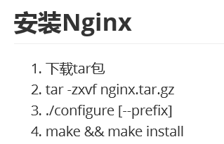

1. 下载tar包

2. tar -zxvf nginx.tar.gz

3. 进入解压的源码包里配置，./conﬁgure [--preﬁx] prefix代表配置到的路径，如果是个人用户登录，创建好文件夹后，需要使用pwd，找到完整路径，写到此处，不然就是坑。

此步骤会出现报错，按照报错继续yum就可以了。

4. make && make install

遇到的坑：

如果报错，

nginx: [emerg] bind() to 0.0.0.0:80 failed (13: Permission denied)

原因：Linux只有root用户可以使用1024一下的端口

解决办法：1.已root权限启动

  2.将 /usr/local/nginx/conf/nginx.conf 文件中的80端口改为1024以上

# Nginx目录

conf（配置信息），html（页面），logs（日志），sbin（脚本）

进入sbin目录下，可以启动和停止nginx。

# 启动和停止

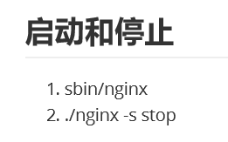

1启动，sbin/nginx

2. 停止，./nginx -s stop

启动后就可以访问了，访问的ip地址在xshell上就有，默认端口号是80。

# 配置

进入到conf下，需要了解nginx.conf文件。

Nginx.conf文件

Main段，

Events段，io模型，允许连接数。

Http段，web服务器相关配置

## 虚拟主机配置

也就是配置http段内容：

主要是通过server{}来配置

主要有三种方式配置：

基于ip的虚拟主机

基于端口号的虚拟主机

基于域名的虚拟主机

### 基于ip的虚拟主机

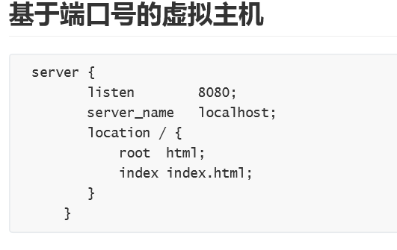

需要增加一个server{ }，

Location匹配规则，当前访问的路径要匹配哪个location。

默认情况是/，

Root html，静态资源存放路径。

Index index.html，首页的文件名称。

配置完毕后，启动nginx，启动方式有：

首先进图到sbin目录下：

./nignx –s reload 重启

./nginx 启动

### 基于域名的虚拟主机

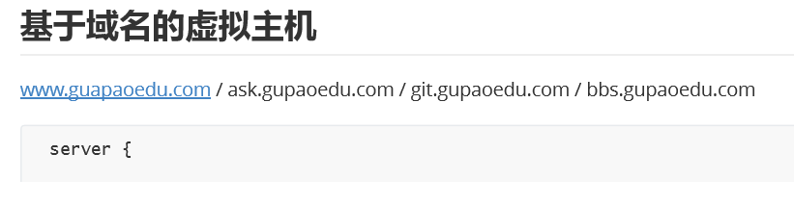

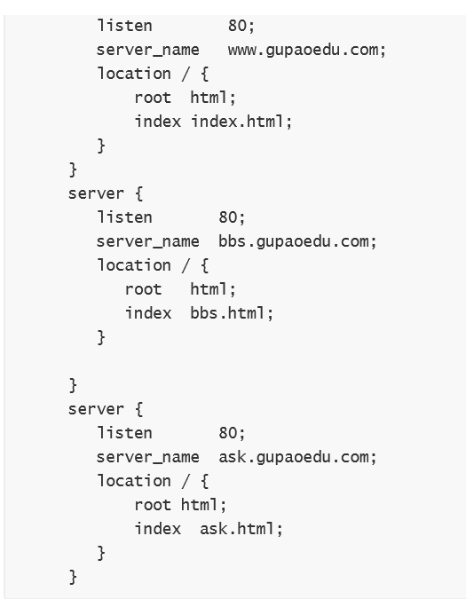

上面的index中的页面，需要新建，在html目录下新建就可以了。

后期上面的server，会放到单独的文件中进行管理。

需要注意的是：

在昨晚上面操作的时候，要在window的host中配置：

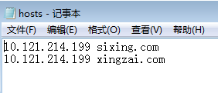

## Location

|  |
| --- |
| 语法规则： location [=|~|~*|^~] /uri/ { … }  = 开头表示精确匹配  ^~ 开头表示uri以某个常规字符串开头，理解为匹配 url路径即可。nginx不对url做编码，因此请求为/static/20%/aa，可以被规则^~ /static/ /aa匹配到（注意是空格）。  ~ 开头表示区分大小写的正则匹配  ~*  开头表示不区分大小写的正则匹配  !~和!~*分别为区分大小写不匹配及不区分大小写不匹配 的正则  / 通用匹配，任何请求都会匹配到。  多个location配置的情况下匹配顺序为：  首先匹配 =，其次匹配^~, 其次是按文件中顺序的正则匹配，最后是交给 / 通用匹配。当有匹配成功时候，停止匹配，按当前匹配规则处理请求。  ---------------------  原文：https://blog.csdn.net/zzq900503/article/details/72821081?utm_source=copy |

根据用户请求的url，进行匹配，再响应用户的请求。

Server里可以配置多个location。

配置规则：

根据不同的规则，可以转发不同的资源。

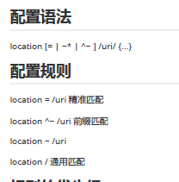

规则优先级

location ~ \.(gif|png|js|css)$

静态资源匹配，对静态资源做缓存，做压缩。不需要访问后端服务器，可以减轻服务器压力。

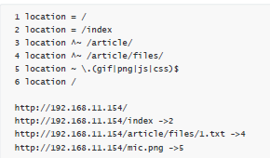

1. 精准匹配是优先级最高

2. 普通匹配（最长的匹配） 如果普通匹配有多个，就选最长匹配

3. 正则匹配

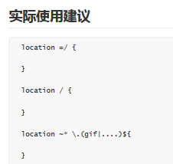

# Nginx模块

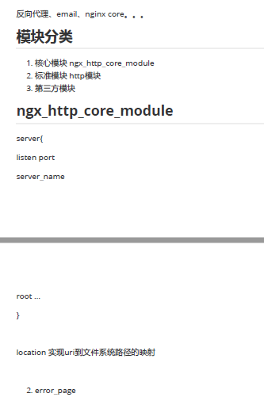

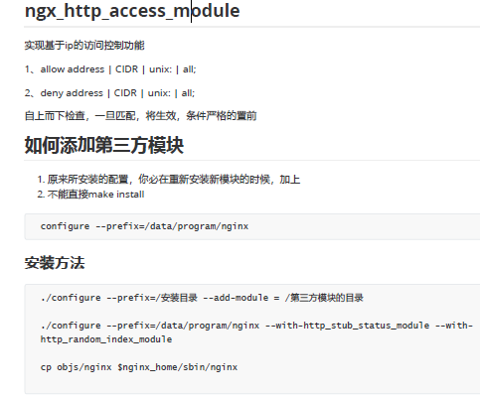

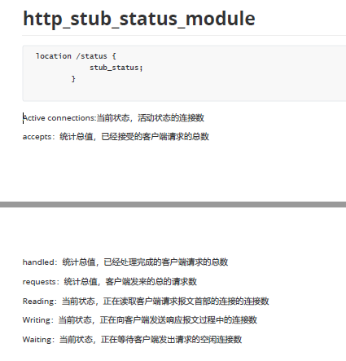

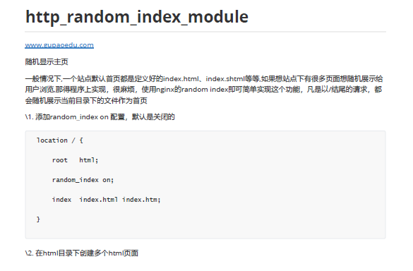

# Nginx反向代理

通过一个虚拟路径去访问一个静态资源，会将请求转发给服务端。

正常来说，服务端是一个tomcat，我们从tomcat中拿到一个静态资源返回即可。

但现在我们有代理了，nginx。

现在，有了代理服务器后，就会先走nginx，但是我想要的资源，并不在代理服务器中，而是在tomcat中。因此，会将请求转发到后端的服务器上，获取结果。

获得结果后，会返回给nginx代理服务器，再返回给客户端。

这就是反向代理。

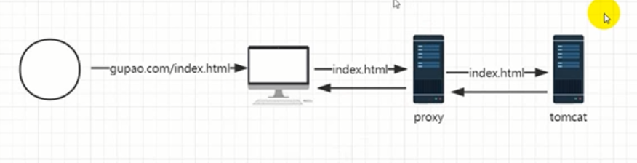

我们之前学过代理模式，作用是，客户端不需要和真实的对象直接打交道，而是通过代理对象来做。同时，代理对象可以帮助我解决很多我不需要关心的问题。

例如，我找房子，我直接找中介，中介就可以帮我完成筛选，而不需要我来麻烦。

代理服务器也有这个功能，同时，在这之上，还有以下这些功能，比如：

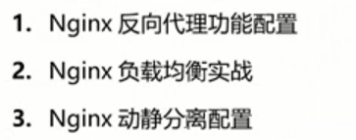相当于在反向代理的基础上做了优化。

## 如何实现反向代理proxy_pass

1. 准备3个服务器。

其中一台为tomcat服务器，另外一台为nginx服务器。

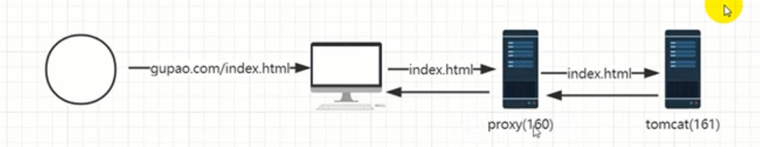

然后在相应的服务器上去完成配置。

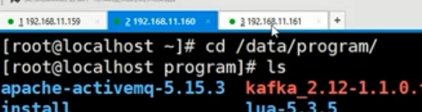

在11.161服务器下，启动tomcat:

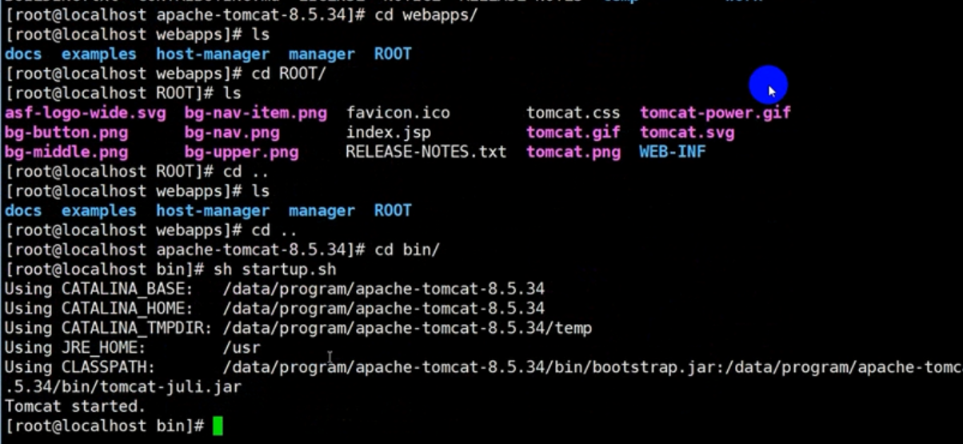

直接访问tomcat，并没有使用代理：

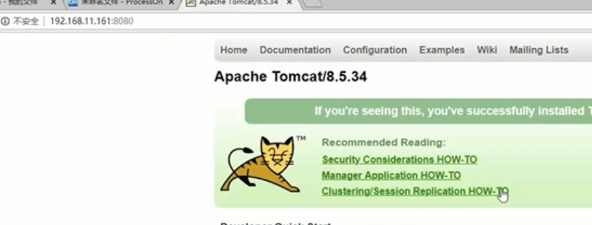

在11.160下配置nginx.conf：

需要注意的是，使用include引入，某一个目录下的所有的conf文件，这样，就可以在其他文件中配置不需要频繁打开nginx.conf文件，方便分类别配置和管理。

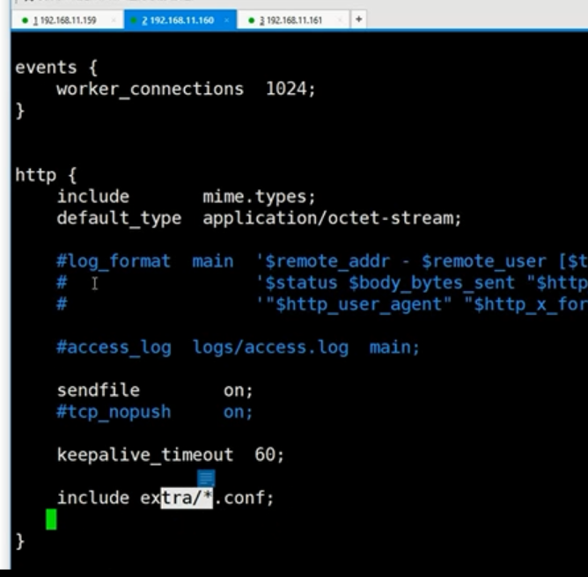

需要创建include中的文件：

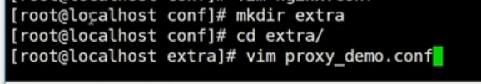

因为include在http中，因此，我们需要在Proxy_demo中写的是server段信息。

使用Proxy_pass，来实现反向代理，最简单的。

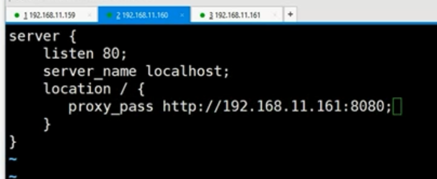

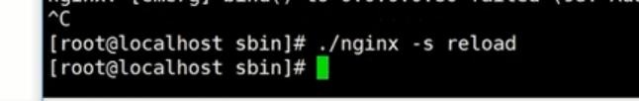

再使用160这个nginx节点后，就可以实现反向代理。

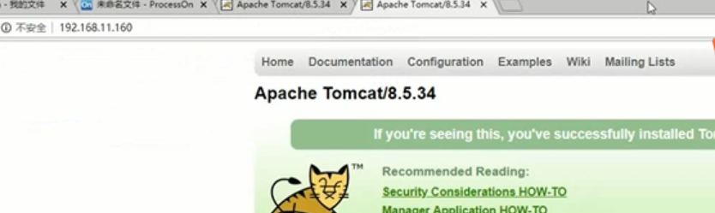

当定义好这个代理角色后，就可以在这之前和之后，做很多事情（后面将的压缩，等等）。这也就是代理模式的作用。

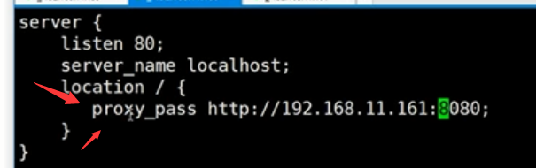

演示;

修改一下index.jsp，

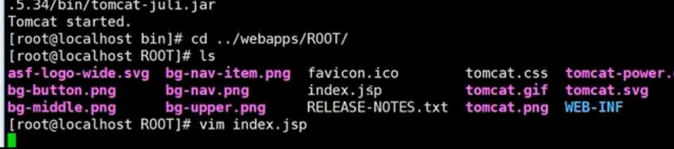

可以修改为，可以显示客户端的ip地址。

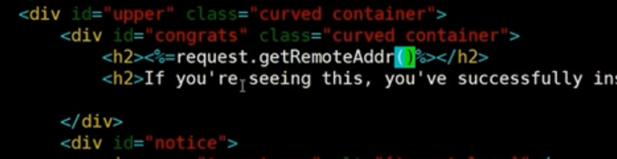

会发现拿到的是160，这个nginx地址。

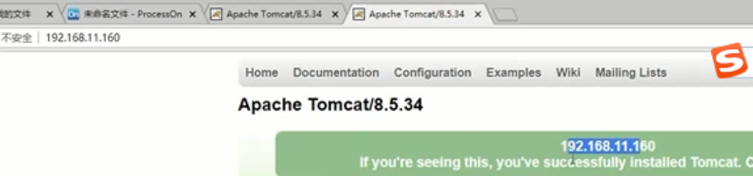

想要拿到后端服务器的地址的话，因为nginx的存在，不可能让后端信息的配置丢失，也是有方法可以拿到的。

## Proxy_set_header来在代理之后做一些事

使用Proxy_set_header来，此处保存的是http协议里的header信息：

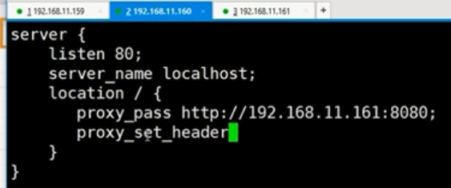

nginx可以将客户端获取到的关键信息，传递到后台服务器。

此处host为，

X-real-IP 的值和tomcat中的值是一样的。

X-Forworded-For 代表的是，如果中间有很多代理服务器的地址的话，可以拿到所有的地址。

例如，此处我们先走的是11.1，然后走的是nginx的11.160，因此可以拿到两个。

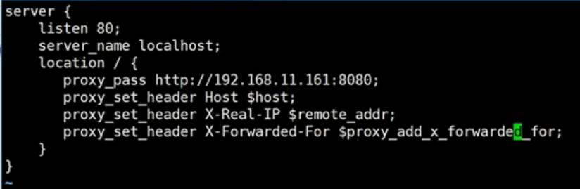

因为加到了header中，就可以在tomcat中获取这个信息。

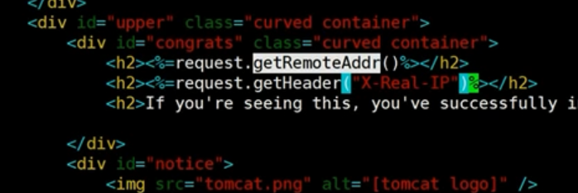

刷新可以拿到地址：

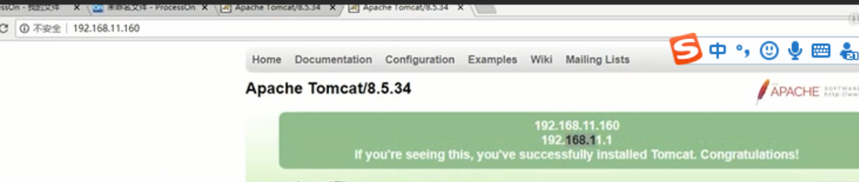

# Nginx的负载均衡

我们都知道一个tomcat的吞吐量是有限的，我们需要做一些集群，来分担前端过来的请求流量。

如果一个节点可以达到100吞吐量的话，加10台就可以达到1000.

当所有的请求过来的时候，在代理层做一些事情，在代理层做一个负载均衡算法，来决定请求落到哪个节点上。

也就是，当我们为了提升架构的吞吐量，里面会设计到分流问题。

因为里面有很多ip，160,161…，但对外的ip只有nginx一个。

我们不需要客户端去选择到哪个服务器，而是要让负载均衡器来做。

负载均衡器有很多，比如说，有f5，Array硬件负载，还有软件负载，nginx，lvs，haproxy。

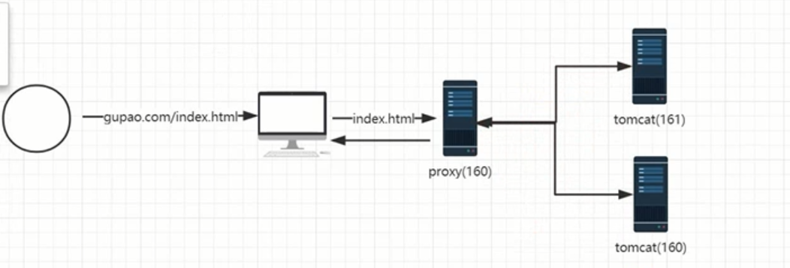

此处的160tomcat，改为159的。

## 如何实现负载均衡upstream

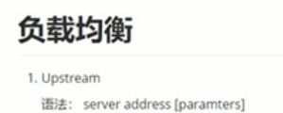

首先，再配置一台159虚拟机为tomcat服务器，

然后，在160的nginx中配置负载均衡：

配置的upstream是一个节点：

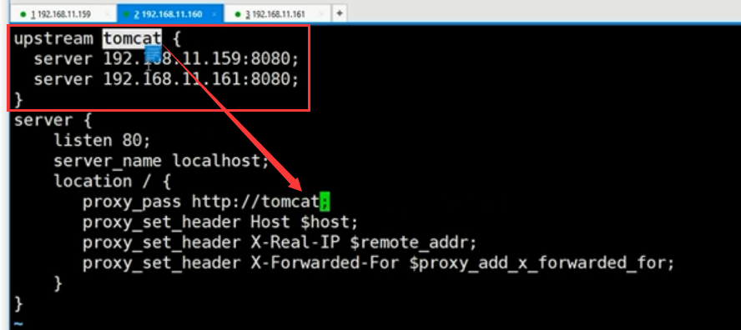

接下来再刷新的时候，会发现，我们会刷新出159和161两个界面，一个又ip，一个没有。

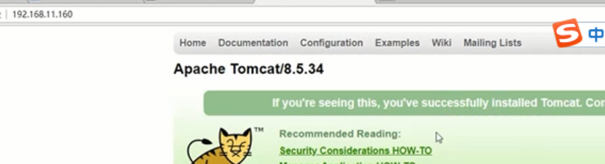

现在开始，对外，就是一个160地址，对内的话，请求落在那个节点，是由upSteam觉得的，会发现落在节点的机会是不一样的，就要考虑此处的算法。根据算法，来考虑分发到哪个节点上。

## 负载均衡策略或算法

轮询算法，默认。

每个请求会按照时间顺序，逐一返回到后端的服务器。如果某个宕掉后，会自动剔除。

Ip_hash算法，

对每个请求进行hash算法。进行去摸，返回决定分配到那个节点上。

特点，当前的请求，都会发生到一个节点上。

权重轮询weigh

指定每个服务器的权重，数字越大权重越大。

特点，服务器性能好，可以将权重挑高。

还有一些，响应时间，url哈希等。

### 如何配置

这个是ip_hash的配置方式，发现只会落到一个节点上。

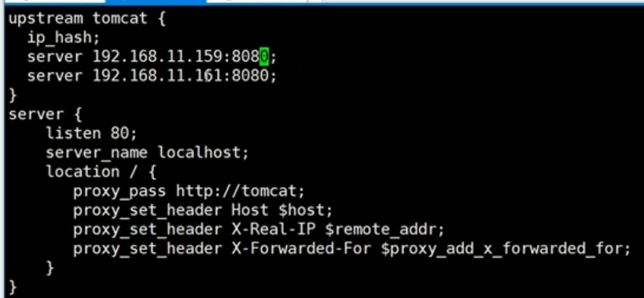

你会发现回话是粘纸的，如果访问量不大的情况下，可以解决session问题。

# 补充proxy配置

此时返现nginx的作用，可以在nginx层做一个负载。Proxy层可以配置很多，再补充几个：

## Proxy_next_upstream

当nginx的upstream中的其中一台服务器已经发生了数据传输，它是不允许做数据切换的。

这个配置可以允许在哪些场景下做切换。

在错误或超时的情况下，可以做下个节点的轮询。

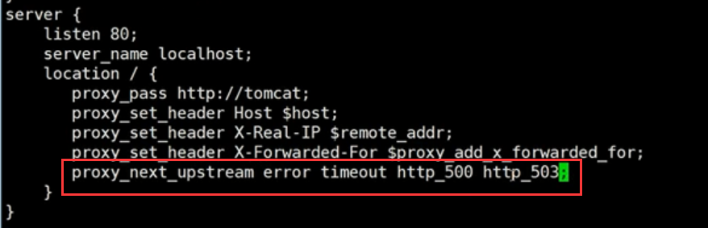

可以在http段和server段中都能配置。

## Proxy_connect_timeout

设置nginx和后端的上游服务器连接的超时时间。

设置为1毫秒，就会各种错。

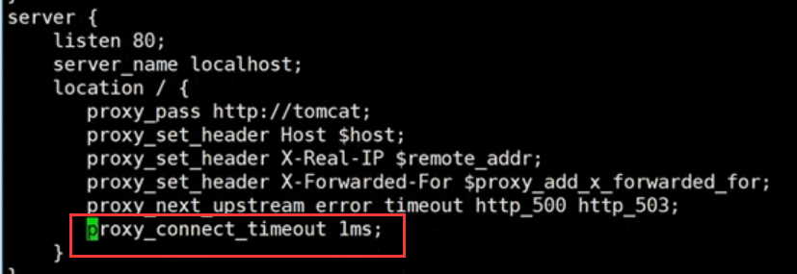

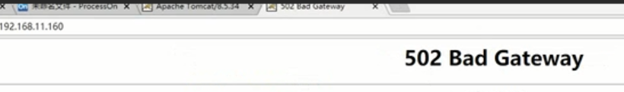

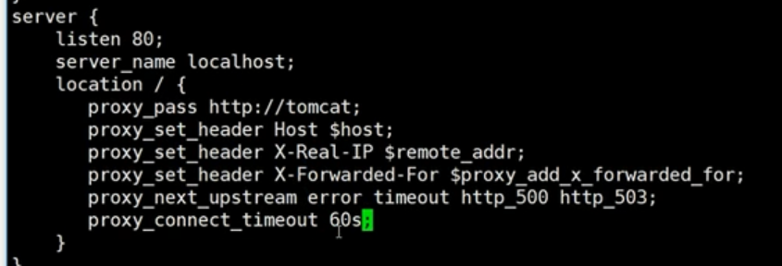

有的时候，后端的某些节点反应慢，不希望一直等着，就可以使用这个方式设置超时时间。

场景：

连接超时，超过某个时间，就可以提示。

对502,503这样的错误进行重定向。

【自己想的:做测试或者调优的时候，是不是也可以这样做：时间调整到一定值，看服务端的整体响应能力】

## 发送和读取超时时间

Proxy_send_tomeout

Proxy_read_tomeout

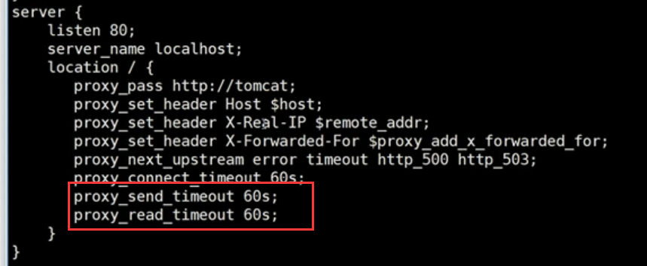

## 最大失败次数

如果发生多次失败以后，一定时间内，就不会把请求发送到这个节点上。

此处，大声2次失败后，60秒内不来访问他。

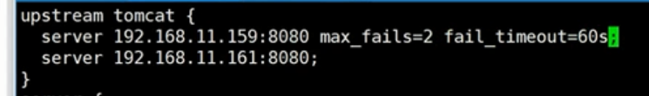

# Nginx动静分离

## 动静分离概念

后端应用一定会有动态资源和静态资源。

静态资源一般不会频繁变动，同时也不依赖容器。例如，servelt依赖tomcat。

这样我们可以将静态资源不再放在tomcat中，而是放在nginx中，因为nginx是一个静态资源服务器，性能非常高。

## 静态资源类型

从nginx中可以查看到mime.types文件，这个文件中保存着很多静态资源的类型。

Nginx如何来决定那个是静态资源呢，就是通过这个文件来匹配。



确定了是什么静态资源后，nginx会告诉浏览器，通过一个头信息来告诉，就是Content-type。

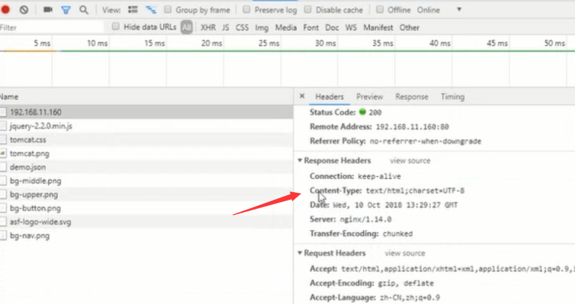

通过location来配置：正则表达式配置

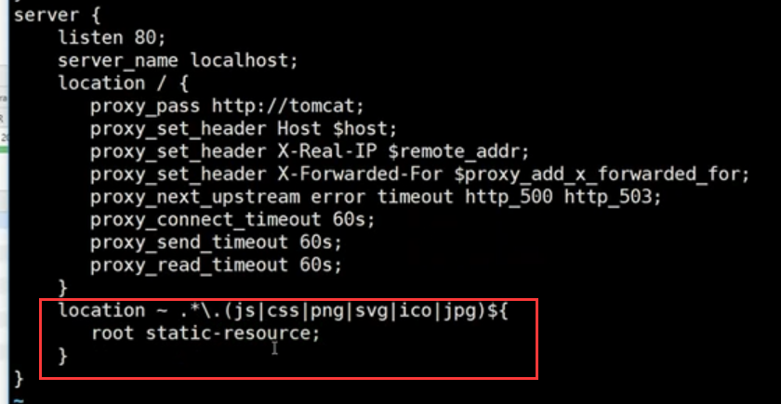

切换到root目录下，

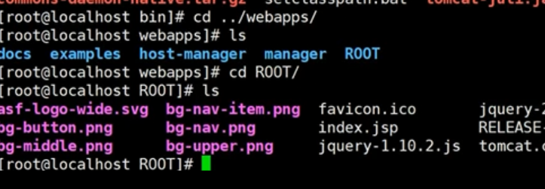

将原先静态的资源全部放到bak目录下，

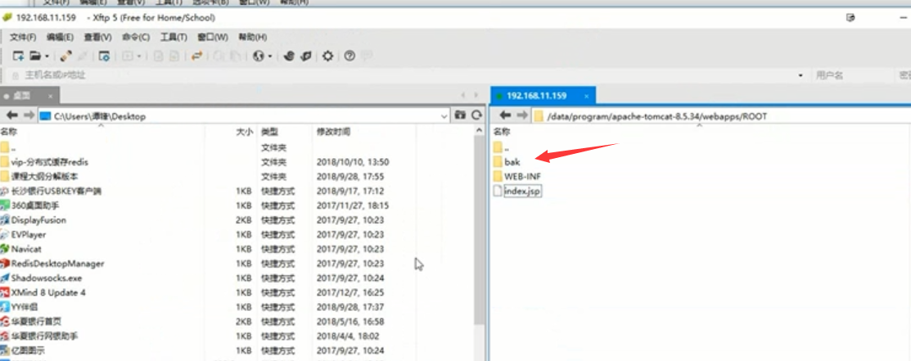

发现没有了样式：

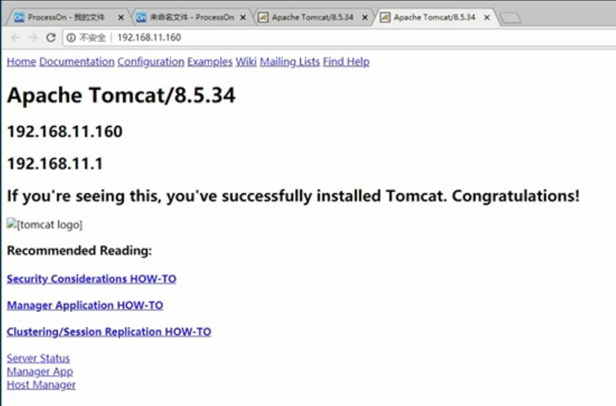

接下来，创建在location下配置的静态资源文件的目录

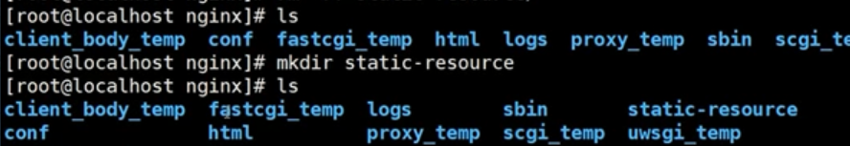

将之前的资源导入到现在目录中：

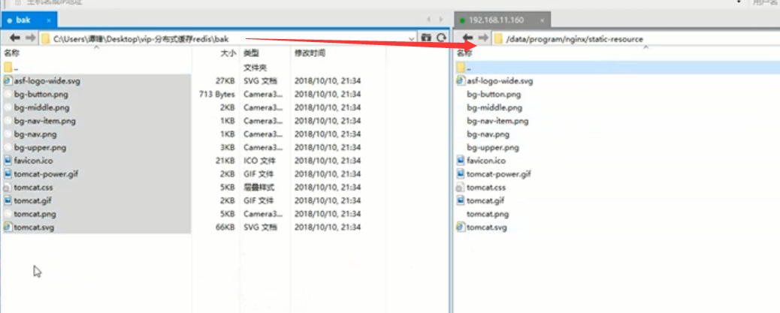

接下来资源就又有了：

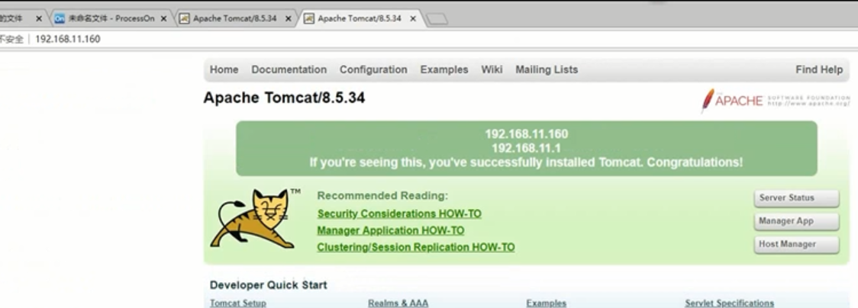

此处的作用是，可以不需要使用本地的资源目录，而是直接搭建一个nginx静态资源服务器，后再有静态资源访问的时候，可以直接去找159访问。

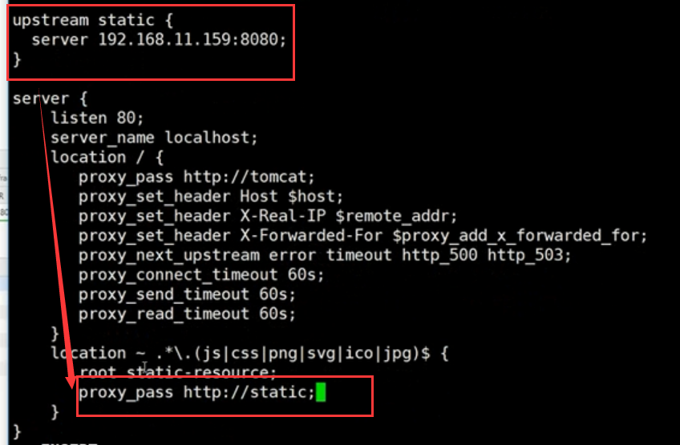

总结：

此处是，将静态资源保存到某个nginx下，创建一个static-resource文件夹，用于保存静态资源文件。实现了动静分离。

# 缓存

设置缓存头信息

服务器 会返回这些信息高速浏览器缓存信息：

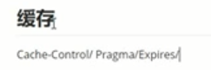

此处为百度的资源的过期时间：

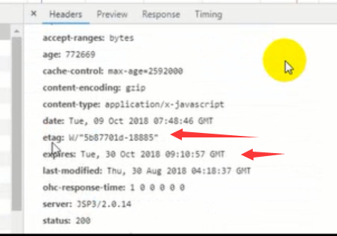

但是我们查看tomcat时，发现此处并没有指定上面三个中的任意一个，任然实现了缓存这是为什么呢?

Nginx在处理本地资源的时候，会自动在头中加上，etag和last-modified两个头信息，加上这两个后，浏览器后收到静态资源的时候，拿到这两个属性。发现没有缓存头，会自动决定缓存策略，这是一种优化。这个时候，什么时候过期就是浏览器自行决定，我们没有办法决定。

实际中，我们需要手动指定缓存策略。

手动增加缓存一天：

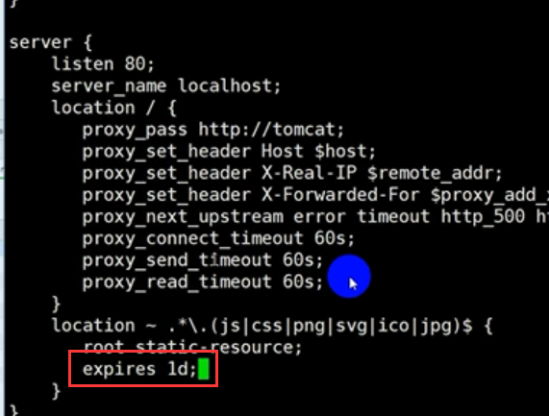

这个时候，头信息中增加了这个头，告诉浏览器让他缓存多久。

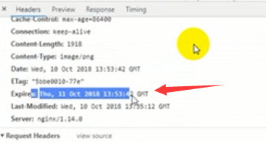

# 压缩

有的时候，文件比较大，传输过程慢，影响页面渲染。这个时候需要压缩的。

在nginx中提高了一种功能，就是gzip压缩。

例如百度的一个js文件，原来有100k，现在只有39k，就是因为做了gzip压缩。

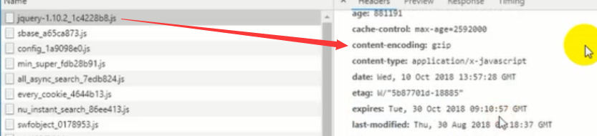

在http段中可以配置gzip：

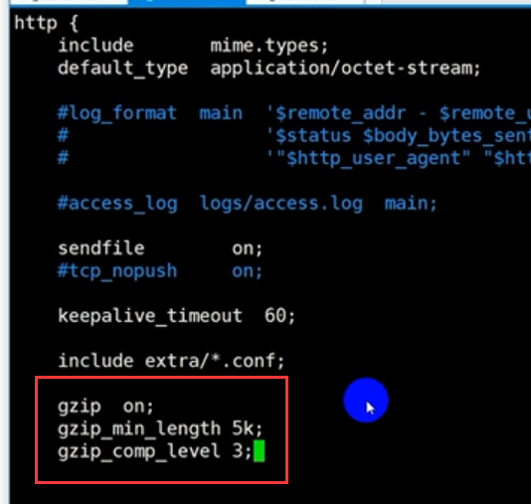

完整版：

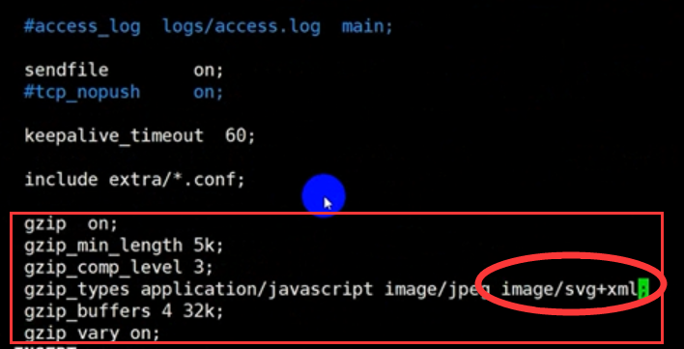

Gzip_min_length 压缩的最小值，小于这个值不压缩。

Gzip_comp_level 压缩等级越高，资源越小，但带来的是CPU资源的占用。

Gzip_types 压缩的类型

Gzip_buffers 压缩缓冲区。原始大小，以32k为单位，申请一个它的4倍空间。

Gzip_vary 是否传输gzip压缩标志，这是给代理服务器使用的，有的浏览器支持压缩，有的不支持。为了避免不支持的浏览器，可以根据头信息来判断是否被压缩。

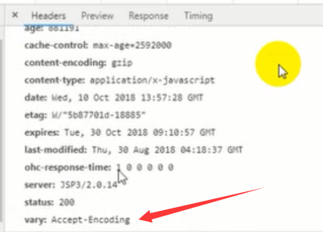

最后发现，变小了。

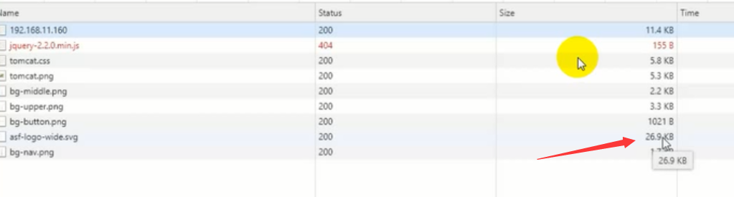

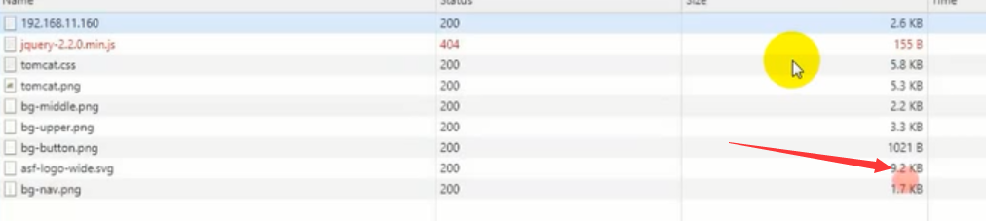

Gzip是一种可逆压缩，但是如果对图片进行压缩的话，是不可逆的。

图片压缩是有损压缩，gzip对图片和视频压缩，大小都不会变，只能改分别率才能变。

其实，图片和视频都是会放在自己的服务器资源上，或者其他服务器资源上。例如优酷就有收费的服务器，可以将自己的视频和资源放到它的。

图片可以放到cdn上，图片大的话，就会提前对图片做压缩。

# 防盗链

Valid_referer

作用，就是当前的图片，只允许在当前的网站访问，别的网站不可以访问我的图片。

不然会造成无用的流量浪费。

例如，有的网站就在阿里云的cdn上部署的图片，如果别人倒链我的图片的话，就会无形增加我图片的流量信息。

有的csdn上的文字，展现到另外一个网站上，就会发现不能显示。

此处，配置的防盗链，只允许下面的160和gupao访问

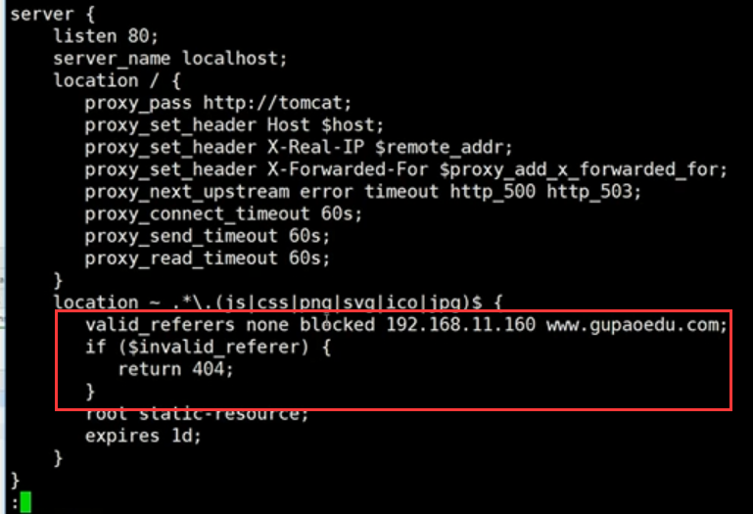

同时，还可以配置多个域名，还可以配置正则表达式。

# 跨域访问

在159下面，写了一个访问161下json的方法，弹出结果。

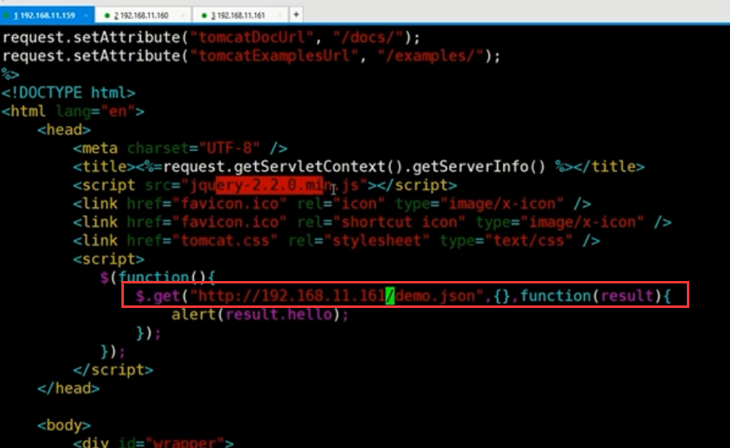

改为160，访问的是nginx那台机器，用nginx来实现转发的。



但是浏览器为了保证安全性，限制了跨域访问。Nginx可以在这中间实现转发，实现跨域。

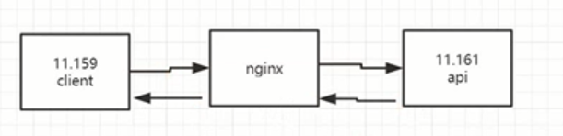

如何实现nginx跨域：

1. 让nginx代理161服务器，让159中的js代码区访问160中代理的161的文件。

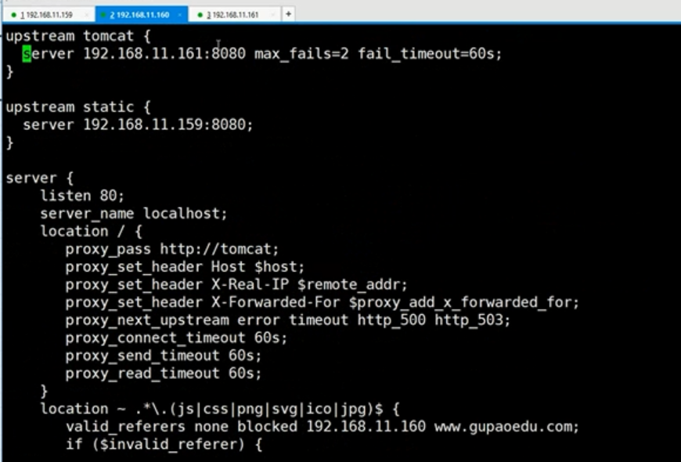

这个时候再访问159的时候会发现：跨域错误的问题。



对结果阿里云图片服务器的话，就会让你配置跨域策略。

1. 在nginx层配置header。

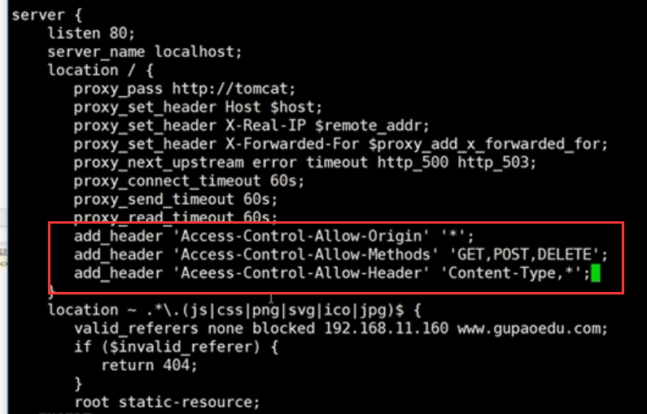

允许所有的地址访问

允许支持的方法，get或post等。

允许支持的媒体类型

再访问就可以跨域了

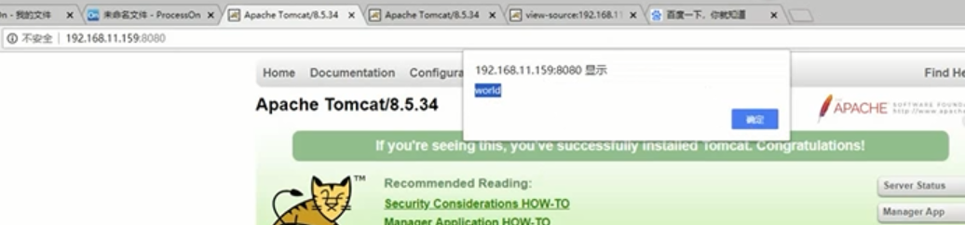

Nginx其他操作TODO

Nginx还可以限流，灰度发布

# Nginx进程模型介绍

## 多进程

Nginx在接收到请求的时候，采用的是多进程模型。

它会基于mark，fork出多个进程。什么意思？

多进程集合多路复用。

默认情况下，我们启动nginx会发现有两个：

一个是master进程，一个是worker进程。

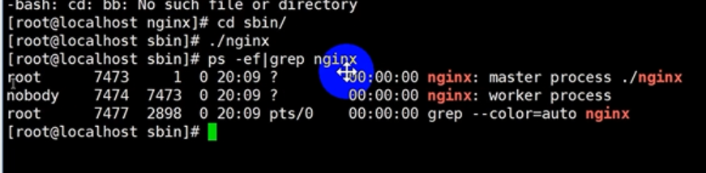

当nginx启动后，会产生一个主进程和多个子进程。

通过master进程管理多个子进程，基于master进程fork出来的。

当nginx收到一个请求后，会向worker发出一个信号，在通过worker进程处理，而每个worker都是由master管理的。

如果有多个worker进程的话，一个请求过来，worker之间会有一个进程，因此他们之间有一个互斥的东西。可以认为是一个锁，每个进程争抢获取处理的权利。

每一个worker后的处理方式是多路复用。

如果把一个worker看作一个节点的话，可以把一个nginx看错是一个多个进程组成的集群，后集群的实现方式为多路复用。

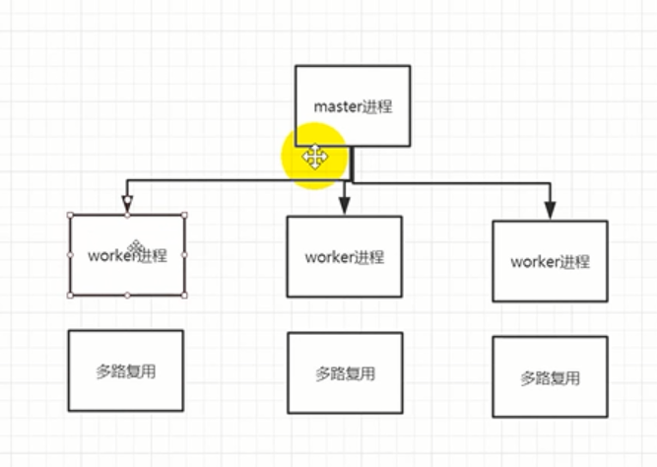

## 调优的参数

用来考虑配置多少个进程等。

### User

User用来配置当前linux下的用户信息，和用户的账号。

Worker _precesses 用来设置worker进程数，建议设置为CPU的核心数，也就是一个CPU负责一个worker。

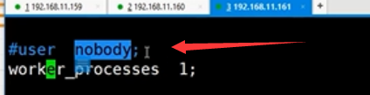

### Events

Events，设置nginx的多路复用的io模型的机制。

每个进程之间的多路复用的IO模型是epoll，select等。

根据操作系统去设置，epoll设置在linux上，默认的方式，高效的模式。

Worker_connections每个worker能处理的连接数，默认是1024.

~~Nginx能处理的连接数是65535.~~

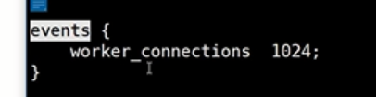

理论上，如果配置了worker_processes 和 worker_connections 的话，nginx的最大连接数就是他们俩的乘积。2 * 1024

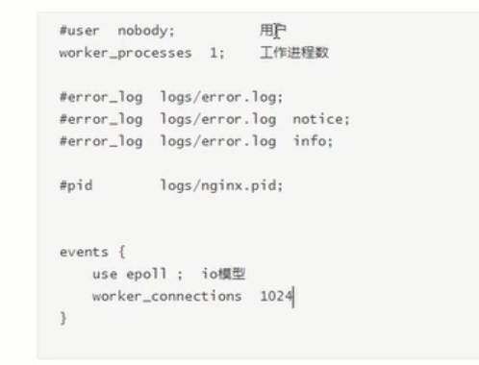

### http

log_format

日志格式，命令，获得的内容，可以把内容上报到卡夫卡里，本地等。可以记录ip等信息，做监控。

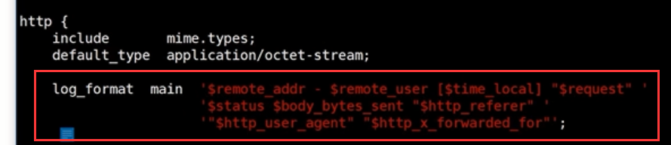

访问日志，日志名字为main，记录到access.log中。

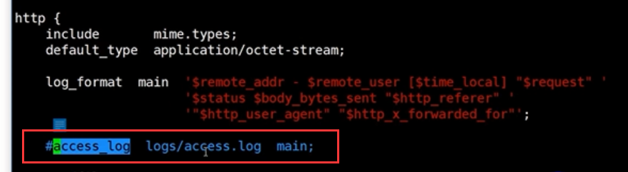

是否开启0拷贝模式，默认是开着的，传入文件效率更高。

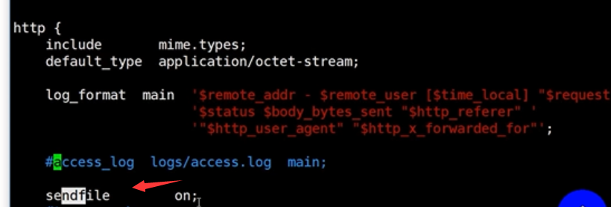

连接超时时间

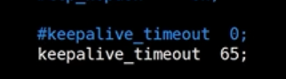

# Nginx高可用方案

反向代理，就是代理我们服务端的。

负载均衡，

客户端通过dns服务器，将域名转换为ip，再去访问tomcat。

这个是一个裸奔的程序，tomcat挂了，服务器就完了。

或者流量比较大的时候，访问流量比较大的时候，需要对tomcat做水平扩容。

但需要解决ip访问的问题。

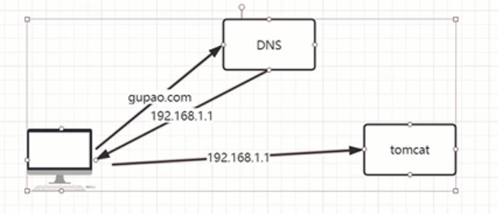

扩容方案，解决方法一 ：

通过dns轮询。在DNS中配置过个ip，在访问的时候，随机的解析出一个ip来，，落到不同的tomcat上。

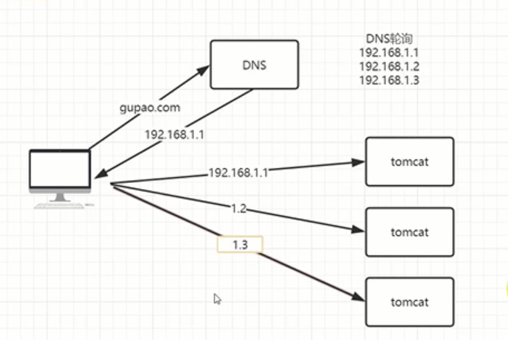

但是有缺点，需要用户去做，是在前端的，tomcat挂了根本不知道。

扩容方案二：

使用负载服务器，nginx软负载。增加了吞吐量。

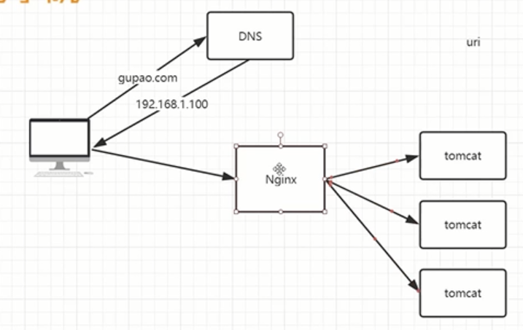

DNS服务器通过解析，得到ip，访问nginx，nginx再根据基层负载。根据我们客户端访问的应用层的uri的信息和客户端的信息做解析和转发。Ip_hash，轮询，weight等转发。

同时nginx吞吐量高。

扩容方案三：

因为nginx是一个单点的，所以要给nginx做集群。

集群有两种方式，主备，和流量分片（双主？）。

此处解决的是高可用，单点问题。

可以通过keepalived，基于lvs的管理工具。

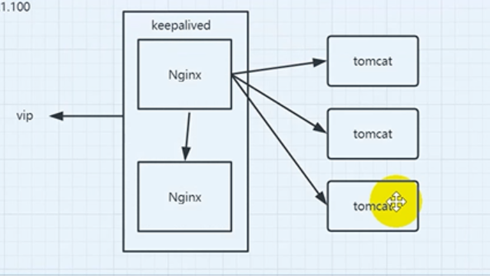

这个时候问题来了，如果nginx的吞吐量达到瓶颈怎么办？也就是解决高性能问题。

1，dns做轮询，

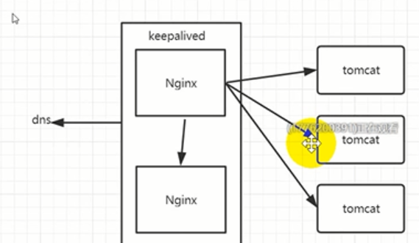

2，挂f5服务器。

前面挂f5硬件负载，后面挂nginx集群。

F5基本是不会挂掉的，因为：

F5接收到请求以后，会通过网络协议的第四层，也就是ip+端口号进行转发，给后面的nginx。

后续的响应，不需要通过F5返回给客户端，而是，由nginx直接返回给客户端了。

F5，此处扮演的只是一个解析的角色。

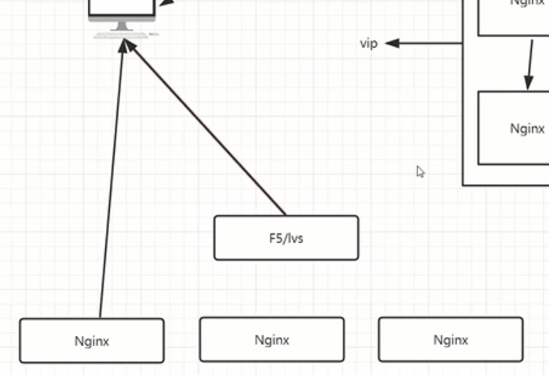

性能的话：

F5（硬负载）或lvs（软负载）最高，nginx其次，tomcat最后。

多地域的情况，一些大的网站，会找一些最近的IDC机房解析。

接下来着重讲解keepalived：

## Keepalived

Nginx做主备，解决可用性问题，可以解决常用性问题。

主master，备backup。

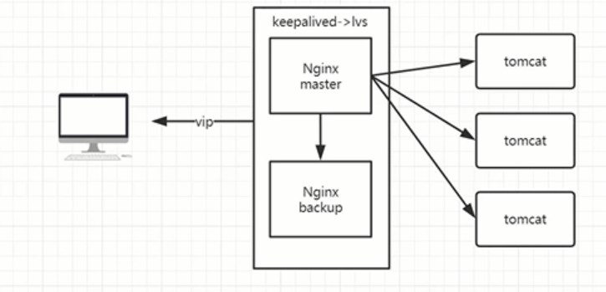

此处的vip就是指虚拟ip。

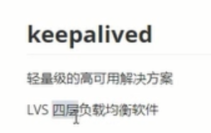

Lvs是指，linux virtual server 是linux的虚拟服务器，linux2.4后内置在内核中的。

最早的设计是，基于lvs，四层就是tcp/ip协议层的。

还有三层负载，二层负载等。

作用：



此处nginx是基于七层的负载均衡软件，和lvs做区别。

Nginx和lvs和keepalived三者关系：

Nginx是七层的负载均衡服务器，lvs是基于第四层的负载均衡软件，而keepalived是基于lvs的，对整个集群做节点的状态监控。

Keepalived就是在保证里面的进程时一个存活状态。

Keepalived可以解决nginx高可用，也可以解决mysql的高可用。

Keepalived是基于VRRP协议的。

VRRP协议，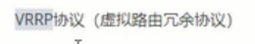是指，可以将多台路由器设置为虚拟设备。

例如，我现在是两台设备，但是对外来说，让别人觉得我这是一台服务器。对内是两台或多台。这样可以实现一台挂了，再找另外一台。主备的。

看了这块，就可以理解vip的意思是指，虚拟ip。

Lvs可以处理下面两种情况，

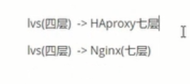

基于7层的负载，可以得到头信息，uri，请求信息等进行判断处理，更灵活。

二层基于mac地址，三层基于ip地址。

都是基于7层模型的。

## 如何实现

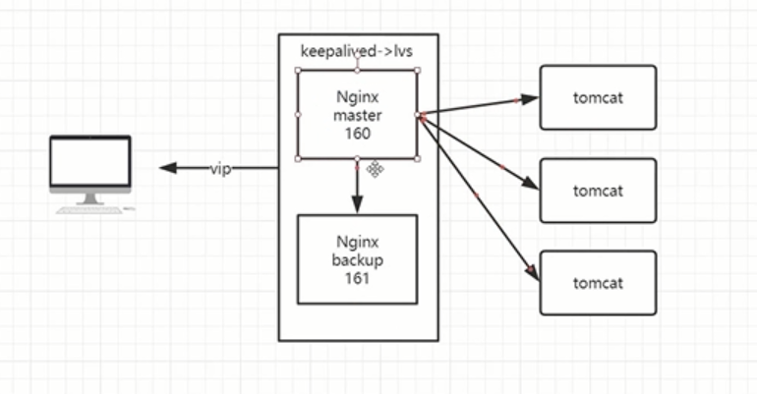

Keepalived不和nginx安装到同一台机器上也是可以的。

下载keepalived中间件。

两台160 161机器都需要实现可keepalived。